隔离型485中继放大器说明书

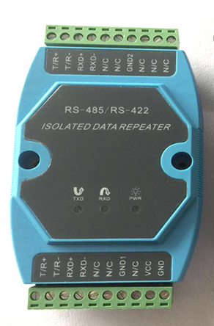
485中 继 器 是 光 隔 离 的 RS-

485/422的数据中继通信产品 ，可以中

继延长RS - 485/422总线网络的通信距

离， 增强RS - 485/422总线网络设备的

数目。可以将485总线进行光电隔离，

防止共模电压干扰。可以支持RS -

485总线和RS -422总线的自动切换。



- 向上提供一个RS -485串口， 向下提供一个RS -485串 口。
- 端口之间都带有3000V光电隔离功能。
- 可以中继延长RS -485总线通信距离， 提高RS -485总 线的负载能力 ,使得 RS - 485网络可以负载更多 RS- 485设 备。
- 采用数据流向自动控制技术， 自动判别和控制数据 传输方向。
- 采用零延时设计， 自动侦测串口信号速率， 串口速 率自适应.
- 单端电源供电， 利用DC/ DC模块实现电源隔离



传输速率：300~115200bps

负载能力： 每个RS-485端口支持32节点

传输距离：RS- 485端1200米

光电隔离： 端口之间具有独立3000V光电隔离

接口保护：600W浪涌保护，15KV静电保护

接口形式：RS-485采用工业接线端子

输入电压：稳压直流12V供电

工作温度: -25℃~70℃

湿度：5%~95%,无凝露



- 电源接口12V DC输入（将电源适配器插头剪开，白为12V+ 黑为12V-）
VCC：12V+ GND：12V-
- 485接口
T/R+接485+ T/R-接485-

左接线柱 | 定义 | 定义说明 |  | 右接线柱 | 定义 | 定义说明
1 | T/R+ | 485信号正 |  | 1 | T/R+ | 485信号正
2 | T/R- | 485信号负 |  | 2 | T/R- | 485信号负
3 | RXD+ | 232信号正 |  | 3 | RXD+ | 232信号正
4 | RXD- | 232信号负 |  | 4 | RXD- | 232信号负
5 | N/C | 空脚 不用 |  | 5 | N/C | 空脚 不用
6 | N/C | 空脚 不用 |  | 6 | N/C | 空脚 不用
7 | GND1 | 地线 |  | 7 | GND2 | 地线（*不能与左边的地线连一起）
8 | N/C | 空脚 不用 |  | 8 | N/C | 空脚 不用
9 | VCC | 电源正DC9-30V |  | 9 | N/C | 空脚 不用
10 | GND | 电源地 |  | 10 | N/C | 空脚 不用

1.中继延长RS-485总线,与485设备的接线方式 为485+接485+，485-接485-

485+ |  | 485+ | 485+ |  | 485+
485- |  | 485- | 485- |  | 485-
2. RS-485总线连接树形拓扑结构,与485设备的 接线方式为485+接485+，485-接485-

485+ |  |  |  | 485+
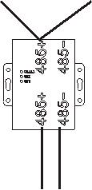
485- 485-


1.485中继器对RS-485总线起到中继延长，增加RS-485设备数目。(级联不能超过五个）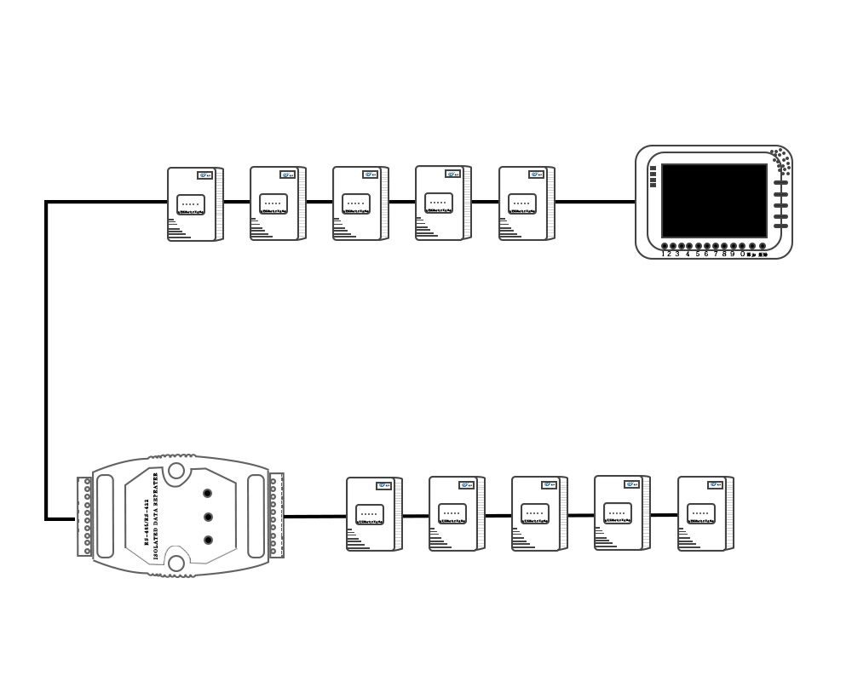

2.RS-485总线利用485中继器做RS-485总线树

形拓扑链接。
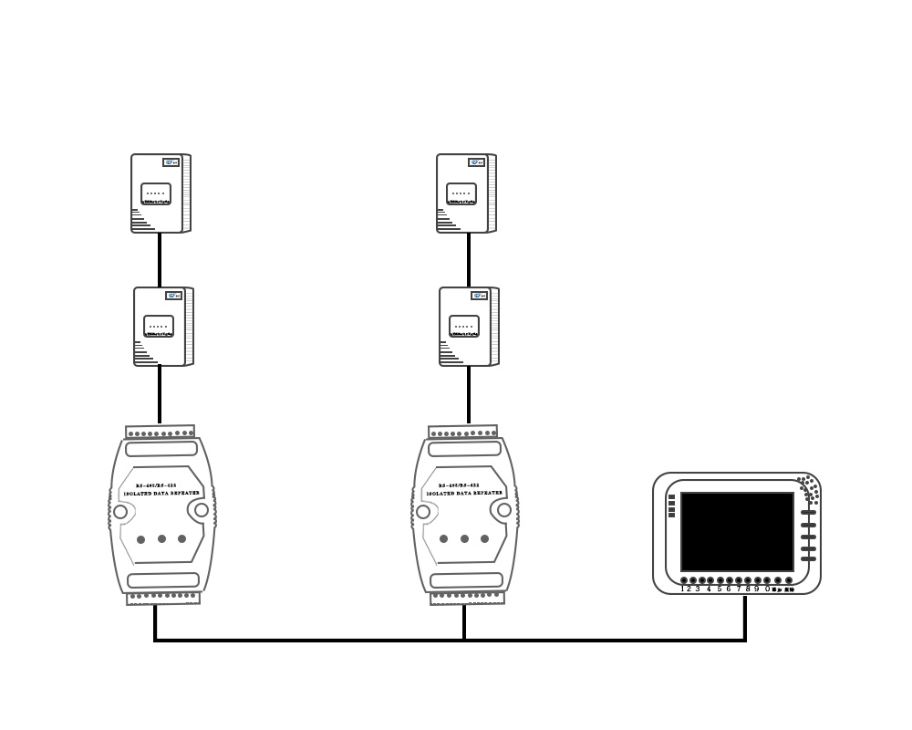


POWER | 红灯，电源指示
 | 亮：有电源连接 灭：无电源连接
TXD | 红灯，串口数据从上往下发送
RXD | 红灯，串口数据从下往上发送



1.POWER灯不亮，表示电源不通，请仔细检查 电源是否插上，接线是否正确，接触是否良好。

2.三个灯都是长亮，表示线路上有强烈干扰， 需排除线路干扰。
3.有数据传送过来，但是相应的灯没有闪烁， 检查接线是否正确，485正负线是否接反。



485中继器一台

线性稳压电源（AC220V～DC12 V,1A)一个

说明书一张

十位工业接线端子两个

